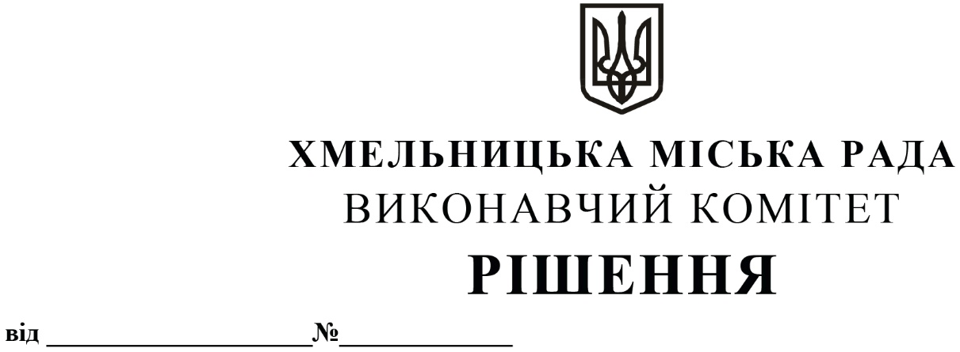

Про внесення на розгляд сесії міської ради

пропозиції про продовження терміну

повернення поворотної фінансової допомоги

комунальним підприємствам в 2025 році

Розглянувши звернення комунальних підприємств щодо продовження терміну повернення поворотної фінансової допомоги, керуючись ст.52 Закону України «Про місцеве самоврядування в Україні», виконавчий комітет міської ради

ВИРІШИВ:

1. Внести на розгляд сесії міської ради пропозицію про продовження терміну повернення поворотної фінансової допомоги в 2025 році комунальним підприємствам Хмельницької міської територіальної громади згідно з додатком.

2. Контроль за виконанням рішення покласти на заступників міського голови відповідно до розподілу обов’язків.

Міський голова Олександр СИМЧИШИН

Додаток до рішення

№ 1850 від 05.12.2024р.

Перелік комунальних підприємств Хмельницької міської територіальної громади,

яким продовжено термін повернення поворотної фінансової допомоги в 2025 році:

,

|  |  |  |  |
| --- | --- | --- | --- |
| №  п\п | Назва комунального підприємства | Сума поворотної фінансової допомоги в грн. | Термін повернення поворотної фінансової допомоги до: |
| 1. | Хмельницьке комунальне підприємство «Електротранс» | 13 500 000,00 | 31.12.2025 року |
| 2. | Хмельницьке комунальне підприємство «Спецкомунтранс» | 4 962 910,00 | 31.12.2025 року |
| 3. | Комунальне підприємство «Елеватор» | 514 500,00 | 31.12.2025 року |
| 4. | Комунальне підприємство «Управляюча муніципальна компанія «Дубове» | 400 000,00 | 30.04.2025 року |
| 5. | Міське комунальне підприємство - кінотеатр ім. Т. Г. Шевченка | 426 538,00 | 31.12.2025 року |
| 6. | Комунальне підприємство по організації роботи міського пасажирського транспорту | 350 000,00 | 31.12.2025 року |
| 7. | Комунальне підприємство «Хмельницькбудзамовник» | 250 000,00 | 31.08.2025 року |
|  | **Разом:** | **20 403 948,00** |  |

Керуючий справами виконавчого комітету Юлія САБІЙ

Заступник міського голови Микола ВАВРИЩУК